REPORT – ANALISI OUTPUT DI SUMO E COMPATIBILITÀ CON OMNET

Effettuate le simulazioni su un modello urbano composto da veicoli , pedoni, cartelli stradali e semafori.
Su questo modello sono stati effettuati i test per la verifica degli output.
Per generare l’output su Sumo è necessario per prima cosa creare un file nomefile.sumocfg in cui andiamo ad inserire i dati relativi al time (begin value=’’, end value=’’), net-file(value=’nomefile.net.xml’), routes-file(value=’nomefile.rou.xml’).
Esempio:

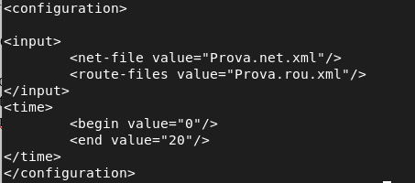

Gli output testati per ora sono due:
-full-output,
-fcd-output.

Per generare l’output , da linea di comando lanciamo

NB. Il file di nome_out.xml non è obbligatorio ma è consigliato, per avere un ordine dei vari output generati su modelli differenti.

Come vediamo utilizziamo il file nomefile.sumocfg seguito dall’opzione di output che vogliamo generare.

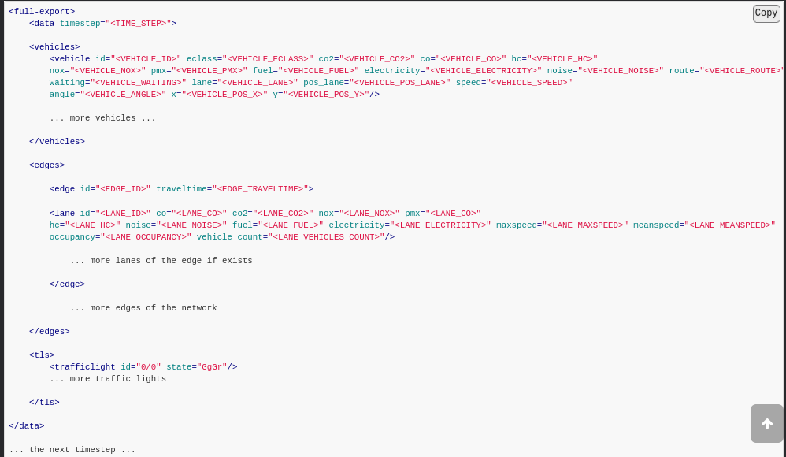
Il file nome_out.xml che andremo a generare,con opzione --full-output, sarà di questo tipo:
I significati di ogni campo sono così definiti:
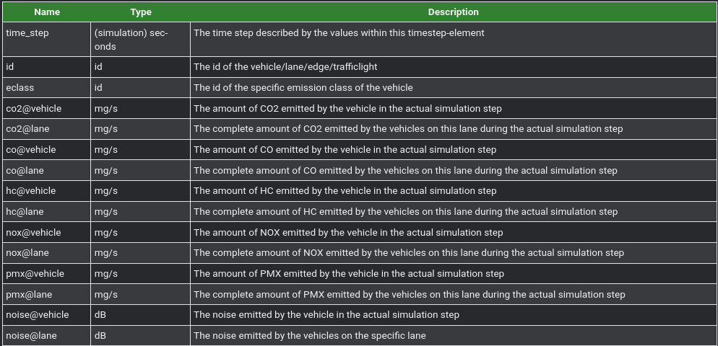

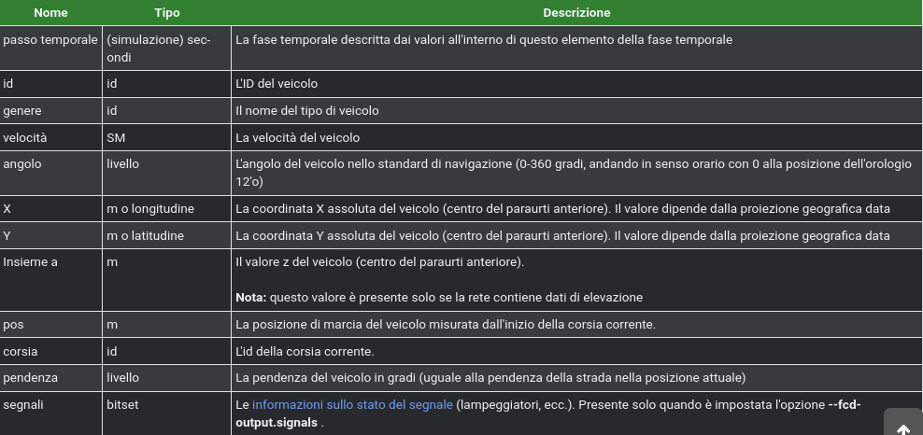
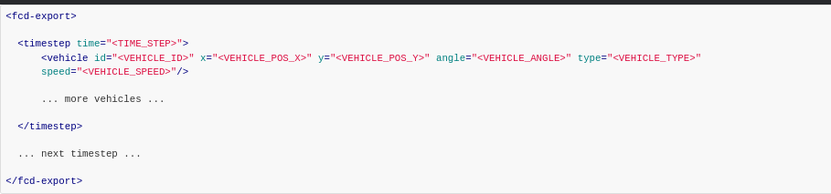
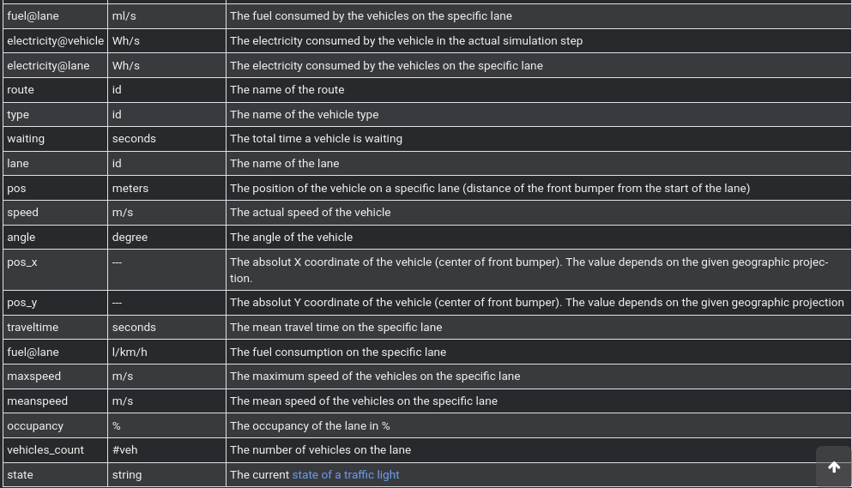
Quando invece l’opzione utilizzata è --fcd-output (floating car data, e stessa procedura da linea di comando con file nomefile.sumocfg) è un tipo di output concentrato solo sui veicoli, e nel caso di persone o container trasportati dal veicolo questi vengono scritti nell’output come figli del veicolo.

